**SISTEM INFORMASI RATING SEKOLAH SMA FAVORIT**

**DI KOTA JAYAPURA BERBASIS WEBSITE**

Dosen Pengampu: Yokelin Tokoro S.T., M.Cs.



Disusun oleh kelompok 7:

|  |  |
| --- | --- |
| Vika Indi Ramadhani | 2023051074022 |
| Anggy Alfatika Riyadi | 2022051074007 |
| Angelica A.N. Rachmatiah | 2022051074034 |
| Chezia Juanti Bless | 2022051074065 |
| Grace A. Liunokas | 2022051074032 |
| Ignasia Puteri Davina Kafiar | 2023051074032 |
| Wenanda Nunuela | 2022051074020 |
| Hiskia J. Liga | 2022051074113 |
| Nur Astin Prabansari | 2023051074021 |
| Yolanda Andriani Homer | 2022051074077 |

**PROGRAM STUDI S1 SISTEM INFORMASI FAKULTAS MATEMATIKA DAN ILMU PENGETAHUAN ALAM**

**UNIVERSITAS CENDERAWASIH**

**2025**

# KATA PENGANTAR

Puji dan syukur kami panjatkan ke hadirat Tuhan Yang Maha Esa karena atas rahmat dan karunia-Nya, laporan proyek dengan judul “Sistem Informasi Rating Sekolah SMA Favorit di Kota Jayapura Berbasis Website” ini dapat diselesaikan dengan baik dan tepat waktu.

Laporan ini disusun sebagai salah satu bentuk implementasi mata kuliah Manajemen Proyek dalam Program Studi S1 Sistem Informasi, Fakultas Matematika dan Ilmu Pengetahuan Alam, Universitas Cenderawasih. Proyek ini bertujuan untuk menghadirkan solusi digital yang inovatif dalam memberikan informasi transparan mengenai kualitas sekolah-sekolah menengah atas (SMA) di Kota Jayapura melalui sistem berbasis web.

Kami menyadari bahwa dalam proses penyusunan dan pengembangan proyek ini, tidak lepas dari dukungan dan bantuan berbagai pihak. Oleh karena itu, kami mengucapkan terima kasih kepada dosen pengampuh, rekan satu tim, serta semua pihak yang telah memberikan dukungan baik secara langsung maupun tidak langsung.

Harapan kami, sistem informasi yang telah dirancang dan dijelaskan dalam laporan ini dapat memberikan manfaat nyata bagi siswa, orang tua, alumni, dan pihak sekolah dalam pengambilan keputusan pendidikan yang lebih tepat dan objektif. Semoga laporan ini juga dapat menjadi referensi dan inspirasi untuk pengembangan sistem serupa di masa depan.

Akhir kata, kami menyadari bahwa laporan ini masih jauh dari sempurna. Oleh karena itu, kami terbuka terhadap kritik dan saran yang membangun demi perbaikan di masa mendatang.

Jayapura, 2025

Kelompok 7

# DAFTAR ISI

# BAB I PENDAHULUAN

## Latar Belakang

Pendidikan merupakan salah satu faktor utama dalam meningkatkan kualitas sumber daya manusia[1]. Dalam memilih sekolah menengah atas (SMA), banyak siswa dan orang tua mempertimbangkan berbagai aspek, seperti kualitas pembelajaran, fasilitas, prestasi akademik, dan lingkungan sekolah[2]. Namun, informasi mengenai sekolah-sekolah unggulan di Kota Jayapura sering kali kurang transparan dan sulit diakses.[3]

Saat ini, pemilihan SMA favorit masih banyak bergantung pada rekomendasi dari mulut ke mulut, brosur sekolah, atau informasi dari media sosial yang belum tentu akurat[4]. Oleh karena itu, diperlukan sebuah sistem informasi berbasis situs web yang mampu menyajikan data peringkat sekolah secara objektif, disertai ulasan dari siswa, alumni, dan orang tua[5].

Sistem ini bertujuan untuk menyediakan informasi yang akurat, transparan, dan mudah diakses mengenai sekolah-sekolah menengah di Kota Jayapura[6]. Dengan sistem ini, calon siswa dan orang tua dapat membandingkan sekolah berdasarkan berbagai aspek yang dinilai oleh pengguna lain. Selain itu, pihak sekolah juga dapat memanfaatkan sistem ini sebagai bahan evaluasi untuk meningkatkan kualitas layanan pendidikan mereka.

Dengan memanfaatkan teknologi berbasis situs web, sistem ini menjadi solusi efektif dalam membantu masyarakat memilih sekolah terbaik sesuai dengan kebutuhan dan preferensi mereka[7].

## Rumusan Masalah

1. Bagaimana membangun sistem informasi berbasis website yang dapat menyajikan informasi rating dan ulasan sekolah SMA di Kota Jayapura secara transparan dan objektif?
2. Bagaimana cara menyajikan informasi sekolah yang relevan dan mudah diakses oleh siswa, orang tua, dan masyarakat umum?
3. Bagaimana merancang sistem ulasan dan penilaian sekolah yang dapat diisi oleh pengguna secara terverifikasi?
4. Bagaimana memastikan keamanan dan keandalan sistem informasi dalam mengelola data sekolah dan umpan balik dari pengguna?

## Tujuan Proyek

* + 1. ​Memberikan informasi akurat dan terverifikasi mengenai sekolah-sekolah SMA di Kota Jayapura.
    2. Memudahkan siswa dan orang tua dalam membandingkan sekolah berdasarkan rating, ulasan, fasilitas, serta aspek lainnya.
    3. Memudahkan siswa dan orang tua dalam membandingkan sekolah berdasarkan rating, ulasan, fasilitas, serta aspek lainnya.
    4. Memberikan wawasan bagi pihak sekolah mengenai kelebihan dan kekurangan mereka berdasarkan ulasan dari pengguna, sehingga dapat meningkatkan kualitas layanan pendidikan.
    5. Menggunakan teknologi berbasis website agar informasi dapat diakses kapan saja dan dari mana saja oleh seluruh masyarakat.
    6. Mendorong pemanfaatan teknologi informasi dalam bidang pendidikan untuk meningkatkan kualitas layanan akademik.

## Manfaat Proyek

1. Bagi Siswa dan Orang Tua:

* Mendapatkan referensi sekolah yang lebih objektif dan berdasarkan pengalaman nyata pengguna lain.
* Mempermudah proses seleksi sekolah yang sesuai dengan kebutuhan dan preferensi.
* Mendorong kompetisi sehat antar sekolah dalam meningkatkan kualitas sekolah.
* Meningkatkan keterlibatan orang tua dalam memahami keunggulan dan kekurangan sekolah sebelum mengambil keputusan.
* Akses ke informasi yang transparan tentang fasilitas, prestasi, dan program unggulan sekolah.

1. Bagi Sekolah:

* Menjadi sarana evaluasi diri berdasarkan ulasan publik.
* Meningkatkan kualitas pelayanan dan fasilitas melalui umpan balik yang diberikan pengguna.
* Memotivasi sekolah untuk terus berinovasi dalam program akademik dan ekstrakurikuler.
* Menyediakan platform untuk promosi sehingga sekolah dapat menarik lebih banyak siswa dan mendapatkan kepercayaan masyarakat.

## Batasan Masalah

* + 1. Sistem hanya menampilkan dan mengelola data sekolah tingkat SMA di wilayah Kota Jayapura.
    2. Data sekolah meliputi nama, alamat, akreditasi, fasilitas, dan prestasi – tidak mencakup jenjang pendidikan lain seperti SMP atau SD.
    3. Rating dan ulasan hanya dapat diberikan oleh pengguna terdaftar (siswa, alumni, dan orang tua).
    4. Sistem ini tidak mencakup proses pendaftaran siswa baru atau layanan akademik internal sekolah.
    5. Sistem dibangun berbasis website dan belum tersedia dalam bentuk aplikasi mobile.
    6. Sistem backend dan database hanya dikembangkan dengan skala prototipe, belum untuk implementasi produksi secara penuh.

# BAB II LANDASAN TEORI

## 2.1 Sistem Informasi

Sistem informasi adalah kombinasi dari teknologi informasi dan aktivitas orang yang menggunakan teknologi tersebut untuk mendukung operasi dan manajemen. Menurut Jogiyanto (2005), sistem informasi adalah suatu sistem yang mengolah data menjadi informasi serta menghasilkan output yang berguna dalam pengambilan keputusan. Dalam konteks ini, sistem informasi yang dikembangkan bertujuan menyediakan data dan ulasan objektif mengenai SMA di Kota Jayapura untuk membantu proses pengambilan keputusan pendidikan oleh orang tua dan siswa.

## 2.2 Sistem Informasi Berbasis Website

Website adalah kumpulan halaman dalam jaringan internet yang saling terhubung dan dapat diakses menggunakan browser. Sistem informasi berbasis website memungkinkan pengguna untuk mengakses informasi secara real-time dan dari lokasi mana pun. Teknologi ini sangat relevan untuk membangun transparansi informasi pendidikan sebagaimana diterapkan dalam proyek ini. Menurut Oetomo (2003), keunggulan sistem berbasis web adalah kemudahan akses, efisiensi biaya, dan fleksibilitas pengelolaan konten.

**Rating dan Ulasan dalam Sistem Informasi**

Rating dan ulasan merupakan metode partisipatif yang umum digunakan dalam sistem berbasis pengguna (user-generated content). Seperti di e-commerce atau aplikasi pendidikan, fitur ini berguna untuk menilai kualitas layanan secara demokratis dan memberikan feedback langsung dari pengguna akhir. Menurut Nielsen (2014), ulasan dari pengguna lebih dipercaya dibandingkan dengan promosi langsung, sehingga fitur ini krusial untuk menciptakan kepercayaan terhadap sistem informasi sekolah yang dikembangkan.

* 1. **Transparansi dan Aksesibilitas Informasi Sekolah**

Transparansi informasi dalam dunia pendidikan penting agar orang tua dan siswa memiliki dasar dalam mengambil keputusan. Informasi sekolah yang mudah diakses, seperti akreditasi, fasilitas, dan testimoni alumni, dapat meningkatkan partisipasi publik dan kualitas pendidikan. Menurut Worumi et al. (2023), digitalisasi informasi sekolah seperti melalui e-Raport atau sistem berbasis web dapat meningkatkan efisiensi dan akuntabilitas lembaga pendidikan.

**Relevansi Teknologi dalam Pendidikan**

Pemanfaatan teknologi informasi dalam pendidikan mendukung terciptanya ekosistem pembelajaran yang adaptif dan responsif terhadap kebutuhan zaman. Sistem berbasis web yang interaktif dan dinamis memudahkan masyarakat dalam mendapatkan informasi yang relevan, khususnya di daerah dengan keterbatasan akses fisik. Seperti ditunjukkan dalam studi Rusli & Ilyas (2020), sistem informasi pendidikan berbasis web mampu mendukung layanan akademik yang lebih merata.

**Pengembangan Sistem**

Metodologi yang digunakan dalam pengembangan Sistem Informasi Rating Sekolah SMA Favorit di Kota Jayapura adalah Waterfall. Metodologi ini dipilih karena sesuai dengan karakteristik proyek, yaitu kebutuhan yang sudah jelas sejak awal dan pengerjaan dilakukan secara berurutan sesuai tahapan.

Tahapan metode Waterfall yang diterapkan dalam proyek ini meliputi:

1. Analisis Kebutuhan

* Identifikasi kebutuhan pengguna seperti siswa, orang tua, alumni, dan admin.
* Pendefinisian fitur utama seperti pencarian sekolah, sistem rating dan ulasan, serta manajemen data sekolah.

1. Perancangan Sistem

* Perancangan arsitektur sistem, use case diagram, dan flowmap.
* Pembuatan wireframe dan prototipe antarmuka (UI).

1. Implementasi

* Pengembangan sistem menggunakan teknologi web (HTML, CSS, JavaScript)
* Integrasi antara frontend dan backend.

1. Pengujian

* Pengujian fungsionalitas, performa, keamanan, dan penerimaan pengguna (UAT).

1. Pemeliharaan

* Evaluasi hasil dan perbaikan berdasarkan umpan balik pengguna (ongoing).

**Tools dan Teknologi yang Digunakan**

Proyek ini memanfaatkan beberapa teknologi dan tools modern untuk mendukung pengembangan sistem, antara lain:

|  |  |
| --- | --- |
| **Komponen** | **Teknologi / Tools** |
| **Frontend** | HTML, CSS, JavaScript |
| **Framework / Libraries** | Bootstrap (untuk UI), ReactJs/VueJS (untuk SPA, jika digunakan) |
| **Backend** | Firebase Realtime Database / MySQL |
| **Hosting & Deployment** | Firewall, Vercel, atau AWS |
| **Desain UI/UX** | Figma |
| **Manajemen Proyek & Versi** | GitHub |
| **Pengujian Keamanan** | OWASP ZAP, Burp Suite, CSP, X-Frame-Options, npm audit |

Tabel 1. Tools dan Teknologi yang Digunakan

Teknologi dipilih berdasarkan kemudahan penggunaan, fleksibilitas, dan ketersediaan sumber daya tim.

* 1. **Konsep Manajemen Proyek**

Manajemen proyek dalam pengembangan sistem ini mengacu pada prinsip dasar Project Management Body of Knowledge (PMBOK), khususnya pada lima area utama:

* + 1. Initiating
* Menentukan ruang lingkup proyek: sistem informasi rating sekolah berbasis website untuk SMA di Kota Jayapura.
  + 1. Planning
* Penyusunan Work Breakdown Structure (WBS).
* Penyusunan prioritas pekerjaan dan alokasi sumber daya per anggota tim.
* Timeline pengembangan (walaupun Gantt Chart belum dilampirkan secara visual).

1. Executing

* Pengembangan dilakukan berdasarkan pembagian tugas pada dokumen WBS.
* Kolaborasi antar anggota kelompok dilakukan sesuai penugasan: frontend, backend, UI/UX, dokumentasi, pengujian.

1. Monitoring and Controlling

* Pemantauan progres pengerjaan dilakukan dengan persentase penyelesaian setiap tugas.
* Review dan validasi pada setiap tahapan implementasi dan pengujian.

1. Closing

* Penyusunan laporan akhir.
* Evaluasi sistem dan saran pengembangan lebih lanjut.

**BAB III**

**ANALISIS DAN PERANCANGAN**

* 1. **Analisis Kebutuhan Sistem**
     1. Ruang Lingkup Pekerjaan

Ruang lingkup pekerjaan dalam proyek "Sistem Informasi Rating Sekolah SMA Favorit di Kota Jayapura Berbasis Website" mencakup beberapa aspek berikut:

1. Pengumpulan data Sekolah Menengah Atas di Jayapura:  
   Melakukan survei langsung ke sekolah-sekolah menengah atas di Kota Jayapura untuk mendapatkan informasi seperti nama sekolah, alamat, fasilitas, dan prestasi.
2. Analisis Perancangan Sistem:

* Analisis Kebutuhan Pengguna:
  + - * + Identifikasi kebutuhan pengguna (siswa, orang tua dan Masyarakat luas).
        + Menentukan fitur utama seperti rating, ulasan, dan detail-sekolah
* Perancangan Arsitektur Sistem:
* Menentukan teknologi yang digunakan (Front-end).
* Desain Antarmuka Pengguna (UI) sebagai berikut:

|  |  |  |
| --- | --- | --- |
| a. Home Page (Beranda) | Gambar 1. Beranda | Berfungsi sebagai titik awal interaksi pengguna dengan sistem.  Halaman ini menyajikan informasi umum tentang tujuan dan fitur sistem. |

|  |  |  |
| --- | --- | --- |
| b. School Page | Gambar 2.Halaman Profil Sekolah | Halaman ini memuat profil sekolah seperti nama, alamat, jenjang pendidikan, akreditasi, serta foto atau deskripsi tambahan. |
| d. Our Tim Page | **Gambar 4.Halaman Tim** | Halaman ini bertujuan untuk menampilkan informasi mengenai tim pengembang sistem. |
| e. About Page | Gambar 5.Halaman Tentang | Halaman ini berfungsi sebagai tempat untuk menjelaskan informasi umum mengenai sistem atau tujuan pengembangannya.   * Membuat wireframe dan prototype tampilan website. * Menyesuaikan desain agar user-friendly dan responsif di berbagai perangkat. |

* 1. **Analisis Pengguna (User Requirements)**

Komponen Sistem

* **Data Sekolah:** Profil setiap SMA, termasuk fasilitas, kurikulum, tenaga pengajar, dan prestasi akademik.
* **Sistem Rating:** Penilaian berdasarkan berbagai faktor seperti akreditasi, prestasi siswa, testimoni alumni, dan survei masyarakat.
* **Interaksi Pengguna:** Siswa, orang tua, dan pihak sekolah bisa memberikan ulasan dan feedback terkait kualitas pendidikan.
  1. **Use Case Diagram**

*Sistem Informasi Rating Sekolah SMA Favorit di Kota Jayapura* menggambarkan interaksi antara pengguna (aktor) dan sistem. Ada dua aktor utama dalam sistem ini yaitu:

* + 1. **Siswa/Orang Tua** – dapat mencari sekolah berdasarkan rating dan fasilitas, memberikan ulasan dan rating, serta membandingkan sekolah.
    2. **Admin** – bertugas mengelola sistem seperti memverifikasi ulasan, mengedit atau menghapus konten yang tidak sesuai, serta memperbarui data sekolah.

Setiap aktor terhubung dengan use case tertentu yang mencerminkan tindakan mereka dalam sistem. Diagram ini memudahkan pengembang memahami kebutuhan pengguna dan menjadi dasar dalam pengembangan sistem yang efektif.

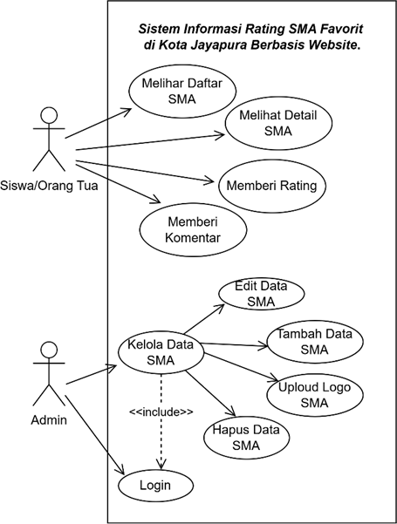

Gambar 6. Use Case Diagram

* 1. **Entity Relationship Diagram (ERD)**Sistem ini terdiri dari tiga entitas utama yaitu: sekolah, rating, dan komentar. Setiap entitas memiliki atribut dan relasi yang dirancang untuk mendukung proses penilaian serta ulasan sekolah oleh pengguna.

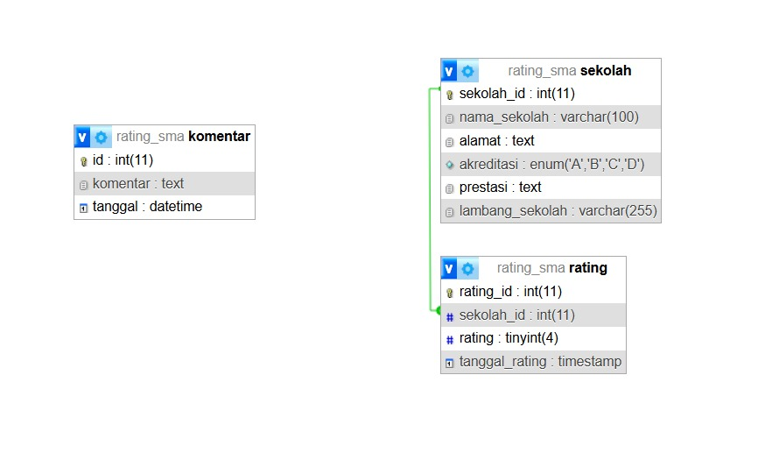

Relasi Antar Entitas

* Relasi antara sekolah dan rating adalah one-to-many:  
  - Satu sekolah dapat memiliki banyak rating.
* Relasi komentar ke sekolah atau rating tidak tergambar secara eksplisit:  
  - Direkomendasikan untuk menambahkan foreign key sekolah_id di tabel komentar agar satu sekolah bisa memiliki banyak komentar.  
  1. **Flowchart Sistem**
  2. **Perancangan Database**
  3. **Perancangan Interface**

**Daftar Pustaka**

* Jogiyanto, H.M. (2005). Analisis dan Desain Sistem Informasi: Pendekatan Terstruktur Teori dan Praktik Aplikasi Bisnis. Yogyakarta: Andi.
* Oetomo, B. H. (2003). Pengembangan Sistem Informasi Berbasis Web. Surabaya: Universitas Surabaya.
* Nielsen, J. (2014). How Users Read on the Web. Nielsen Norman Group. [Online] Tersedia: <https://www.nngroup.com/articles/how-users-read-on-the-web/>
* Worumi, H., Kmurawak, R., Tokoro, Y., & Setyaningsih, D. (2023). “Pengembangan eRaport Character Building TK Papua Kasih di Masa Pandemik COVID-19.” JIIP - Jurnal Ilmiah Ilmu Pendidikan, 6(3), 1540–1545. <https://doi.org/10.54371/jiip.v6i3.1680>
* Rusli, A., & Ilyas. (2020). “Sistem Informasi Tracer Study Alumni Universitas Islam Indragiri Berbasis Web.” Jurnal Perangkat Lunak, 2(1), 41–50. https://doi.org/10.32520/jupel.v2i1.1083